天水一中2017-2018学年第一学期暑假作业检测数学试题
- 选择题（本大题共10小题，每小题5分，共50分）
1.已知向量且，则 （ ）
- -8 B.-6 C.6 D.8
2.在中，，则 （ ）
- B. C. D.
3.设函数，则下列结论正确的是 （ ）
- 的图像关于直线轴对称
- 的图像关于点中心对称
- 把的图像向左平移个单位长度，得到一个偶函数的图像
- 的最小正周期为，且在上为增函数
4. （ ）
- B. C.1 D.0
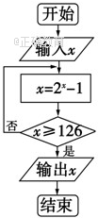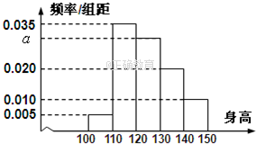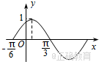
(第5题图) (第6题图) (第7题图)
- 执行如图所示的程序框图，若输入的的值为，则输出的的值为（ ）
A.126 B.127 C.128 D.3
6.从某小学随机抽取名同学，将他们的身高（单位：厘米）数据绘制成频率分布直方图由图中数据可知身高在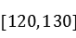内的学生人数为（ ）
A.20 B.25 C.30 D.35
7.函数的部分图象如图所示，如果，且，则 （ ）
A. B.1 C. D.
8. （ ）
- B. C. D.
9.在中,若，则的形状是（ ）
- 等腰直角三角形 B.直角三角形
- C.等腰三角形 D.等边三角形
10.设，则有 （ ）
- B.
C. D.
- 填空题（本大题共4小题，每小题5分，共20分）
- 某货轮在A处看灯塔B在货轮的北偏东的方向，距离为海里，在A处看灯塔C在货轮的北偏西方向，距离为海里，货轮由A处向正北航行到D处时，再看灯塔B在南偏东方向，则灯塔C与D处之间的距离为___________海里.
13.定义在区间上的函数的图像与的图像的交点个数是_________.
- 某车间共有6名工人，他们某日加工零件的个数的茎叶图如图所示，其中日加工零件个数大于样本均值的工人为优秀工人.从该车间6名工人中，任选2人，则至少有1名优秀工人的概率为___________.
1 | 7 | 9
2 | 0 | 1 | 5
3 | 0
三、解答题（本大题共2小题，每小题15分，共30分）
15.已知向量,函数.
- 求函数的最小正周期；
- 若函数的图像向右平移个单位长度，再向上平移个单位长度，得到函数的图像，求函数在上的最大值.

16.的内角A,B,C所对的边分别为a,b,c,向量与平行.
- 求角A；
- 若，求的面积.

天水一中2017-2018学年第一学期暑假作业检测
数学试题答案

1-5.DACCB
6-10.CBADC
- 12.
- 13.7 14.
- (1) (2)
16.（1） (2)

